CUMBANCHA presents:

Razia

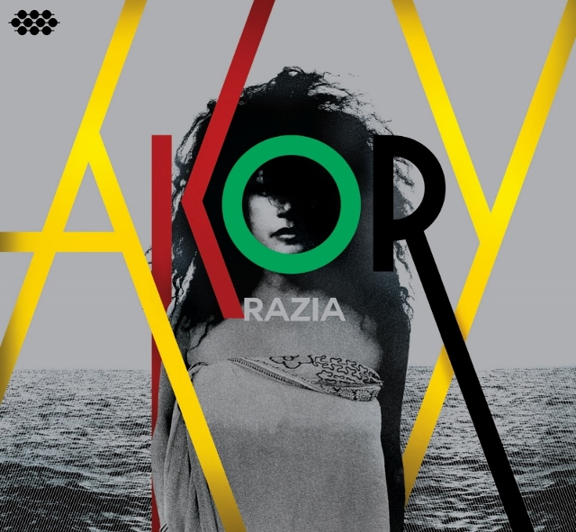

Akory
EXIL 99453-2 / LC 20764/ VÖ: 07.11.2014/ Distribution: Indigo / www.exil.de
1. Taranaka Afara (Razia, J.Ambler) 4'08“
2. Zanako (Razia) 3'37“
3. Akory Tsikaby (Razia, J.Ambler) 3'28“
4. Baraingo (Razia, J.Ambler) 3'30“
5. Ela Izay (Razia, J.Ambler) 3'50“
6. Kaijo (Beanala / Razia) 3'36“
7. Amaray (Razia, J.Ambler / Razia, Alexandre Muller) 3'35“
8. Papillon (Razia, J.Ambler) 3'35“
9. Gny Lalagna (D-Gray / Razia) 4'34“
10. Nifankahita (Razia, J.Ambler) 4'10“

Neues Wunderwerk aus dem Vanille-Land
Das Paradies ist in Gefahr – bereits vor vier Jahren hat RAZIA SAID uns auf die dramatischen Ereignisse in ihrer Heimat Madagaskar aufmerksam gemacht. Ihr Album Zebu Nation war ein Weckruf für einen schonenderen Umgang mit der Umwelt, verpackt in mitreißende Sechserrhythmen und bezwingende Balladen. Die Kosmopolitin Razia hat seitdem nicht nachgelassen, sich für ihre Muttererde weltweit einzusetzen. Auf ihrem neuen Werk setzt die streitbare Singer/Songwriterin aus dem Vanilleland ihren politisch unerschrockenen und künstlerisch einzigartigen Einsatz konsequent fort: Akory ist ein auf vier Kontinenten und in drei Sprachen eingespielter Songzyklus voll engagierter ökologischer Texte, raffinierter Rhythmen und tiefempfundener, spielerischer Melodien. Ein fulminanter Transfer madagassischer Roots ins Hier und Jetzt.

Vom Vanille-Paradies an den Hudson
Schon bevor sie 2010 mit ihrem ersten internationalen Werk bekannt wurde, hatte Razia Said ein bewegtes Leben hinter sich. Von der Mutter getrennt wächst sie in dem Ort Antalaha auf, ist umgeben von der traditionellen Salegy-Musik, saugt aber auch Einflüße von den Beatles über James Brown bis Fela Kuti auf. Mit einem Onkel singt sie französische Chansons. Mit elf kommt sie zur Mutter nach Gabun, sammelt Erfahrungen im Kirchenchor und lernt die Hits von Afro-Stars wie Pierre Akendengue und Papa Wemba kennen. Frankreich heißt ihre dritte Lebensstation, und während der dortigen Internatszeit lernt sie autodidaktisch Gitarre spielen. Razia macht schließlich ihren Doktor in Pharmazie, lebt in Frankreich, Italien, auf Bali, Ibiza und in Mailand. Die Musik spielt in ihrer Vita spät die erste Geige, erst ab 1987, als sie der Liebe wegen nach New York geht, ihrer zweiten Heimat bis zum heutigen Tage. Im Big Apple macht sie als Sängerin in remommierten Clubs wie Joe's Pub von sich reden.
Rückkehr zu den Roots
Mit dem Musiker und Filmemacher Jamie Ambler, ihrem Ehemann, stellt sie 2005 das Debütalbum Magic auf die Beine, das noch von R&B und Jazz geprägt ist. Doch Razia hat eine andere Soundvision: Durch Besuche bei der Familie in Madagaskar entdeckt sie ihre Roots neu, und sie trifft die weltweit bekannte Madagassen-Band Njava. All das lässt in ihr die Entscheidung reifen, mit lokalen Musikern ein Album aufzunehmen, das sich den Instrumenten und Melodien der alten Heimat widmet. Während dieses zweite Werk namens Zebu Nation (2010) eine Feier der Kultur der Rieseninsel ist, verschweigt es dennoch nicht das Drama, das sich auf Madagaskar abspielt. Während der Sessions erlebt sie die unkontrollierte Rodung hautnah mit – und so wird Zebu Nation zum Aufschrei aus einem verlorenen Paradies.
Mutiger Kampf für den Regenwald
Nach der Veröffentlichung geht Razias Engagement ganz konkret weiter: 2011 gründet sie vor Ort das Festival „Wake Up Masoala“ und sensibilisiert zusammen mit herausragenden Musikern wie Jaojoby, Saramba und Charles Kely 20.000 Zuhörer für die ökologischen Probleme des Regenwaldes in der Region. Ein riskantes Unterfangen, leben doch viele Farmer der Region von der illegalen Abholzung des Rosenholzes. Es gelingt ihr jedoch eine Koalition mit den Dorfbewohnern vor Ort zu schmieden, die schließlich eine Aufforstung mit Tausenden neuen Bäumen ermöglicht. 2012 und 2014 trägt Razia den Einsatz für die Rettung der Natur mit Tourneen in den USA und Kanada über die Grenzen Madagaskars hinaus.

Akory: Das neue Werk
Konsequent geht die streitbare Künstlerin auf ihrer neuen CD den politisch unbequemen und musikalisch spannenden Weg weiter. Die Basis für den neuen Songzyklus wird in Madagaskars Hautpstadt Antananarivo mit Starproduzent BIVY bereits 2011 gelegt. Der Valiha-Virtuose RAJERY kommt schon früh dazu, um ihren in NY verfassten Songs mit den typischen Grooves auf der Röhrenzither einen unverwechselbar madagassisches Kolorit zu verpassen. Zum Bandgefüge gesellen sich die delikaten Saitenkünstler D'GARY und TETA hinzu, und durch die Marovany, eine typische Boxzither und die Spießlaute Lukanga werden die Arrangements weiter lokal gefärbt. In Paris stößt weitere Prominenz hinzu, in Gestalt des wohl bekanntesten Akordeonisten Madagaskars, RÉGIS GIZAVO, und des Violinisten FRANÇOIS MICHAUD. Könner wie Bassist MICHAEL OLATUJA fügen in NY weitere Spuren hinzu, bevor die Tracks in Australien unter der Regie von LEON ZERVOS (Rihanna, Pink, Beastie Boys) ihren finalen Schliff bekommen.
Unbequeme Fragen und persönliche Erinnerungen
So multinational das Album mit seinen Produktionsetappen auf vier Kontinenten nun ist, so regional verpflichtet bleibt sein Anliegen. Akory übersetzt sich aus dem Madagassischen mit „Was Nun?“, nimmt die lokale Politik in die Pflicht und erweist sich weiterhin als Fürsprecher für ökologische Belange. Der packende Opener „Taranaka Afara“ mit seinen eindrucksvollen Chören mahnt zum respektvollen Umgang mit den Bäumen als lebenden Wesen, das zärtlich swingende „Zanako“ ruft zur Wertschätzung der Kinder auf. Im rhythmisch vertrackten Titelstück vergleicht Razia die augenblickliche Situation Madagaskars mit der Bedrohung durch einen Wirbelsturm, und „Baraingo“, so sonnig der Uptempo-Song auch sein mag, ist eine Abrechnung mit den orientierungslosen Machthabern Madagaskars.
Doch es gibt auch freudvolle, sehr persönliche Töne: Im reizenden „Papillon“ erinnert sich Razia an Ausflüge in den Wald Gabuns, wo ihr Stiefvater Schmetterlinge sammelte. Und das ausgelassene Finale „Nifankahita“ zelebriert das Vertrauen in die Kraft der Liebe.
Mit Akory ist Razia Said eine feinfühlige Balance zwischen madagassischen Roots und westlichem Songwriting, zwischen kraftgeladenem Einsatz für die Umwelt und freudvoller Zuversicht gelungen.

EXIL MUSIK GMBH, 91593 Burgbernheim, T 09843-95 95 9, F. 09843-95900 friedo@exil.de www.exil.de

